Paweł Szafrański

293155

Laboratorium nr 1

**Część 1A**

2.

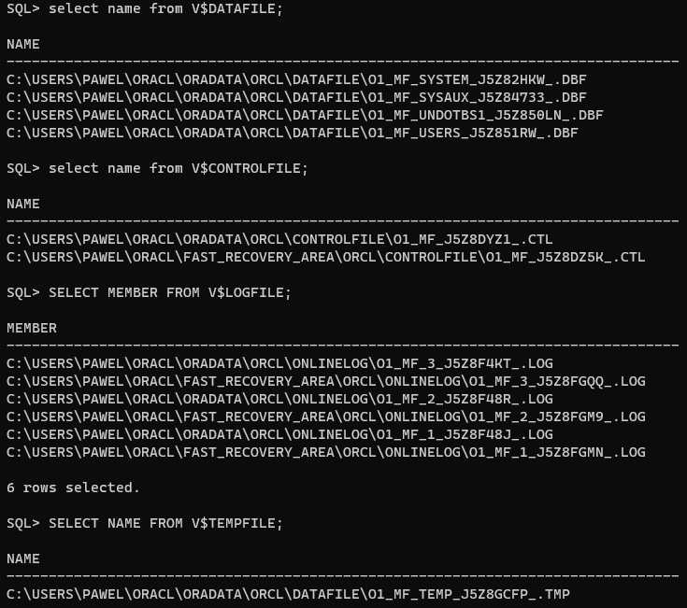

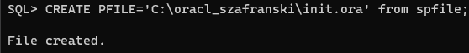

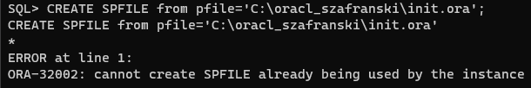

Nie zmieniono SPFILE, ponieważ jest już używany przez instancję.

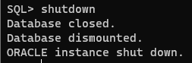

4.

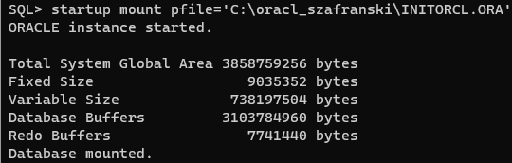

5.

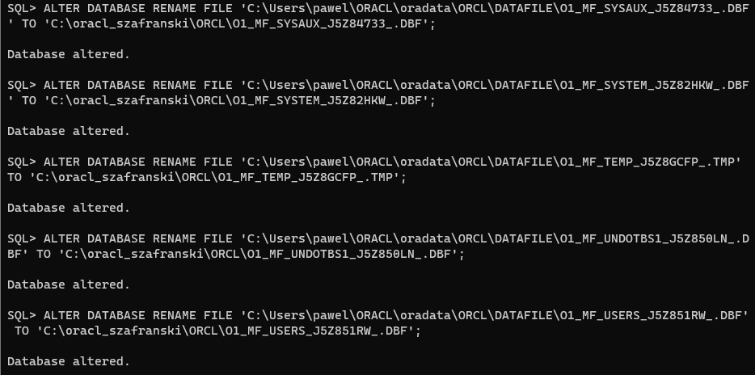

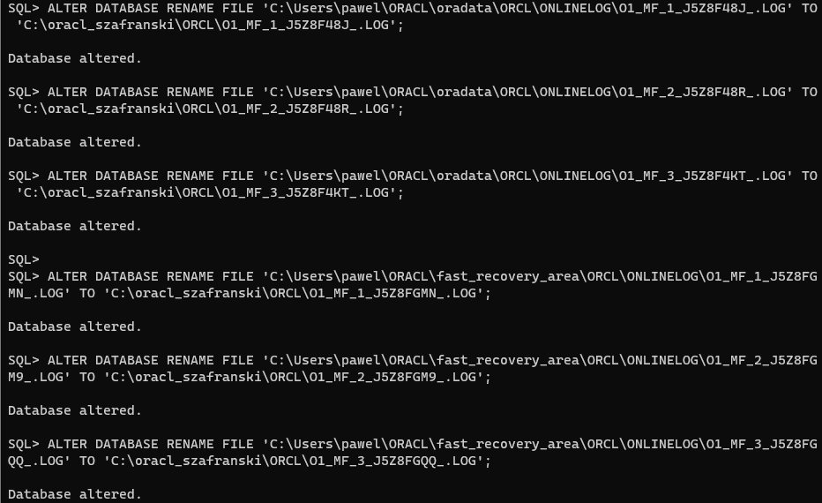

6.

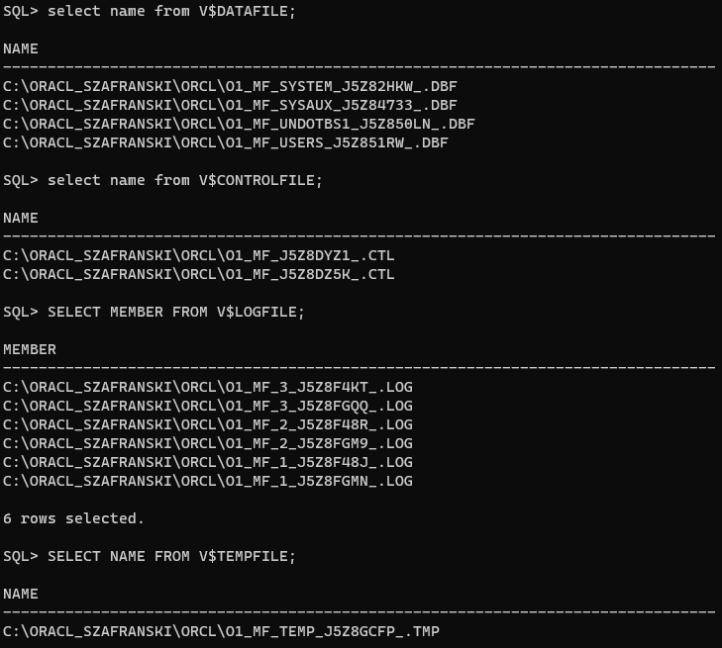

7.

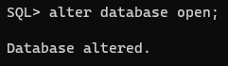

**Część 1B**

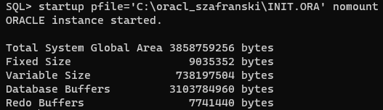

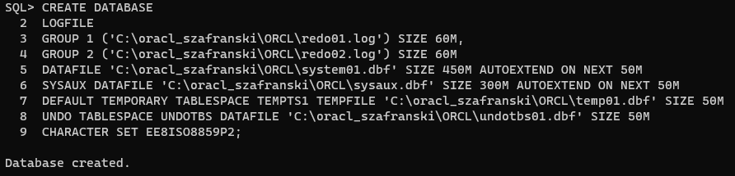

**Komendy wykonywane z użytkownika SYS:**



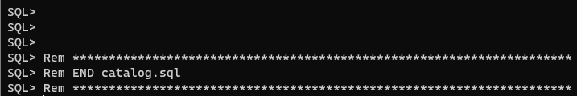



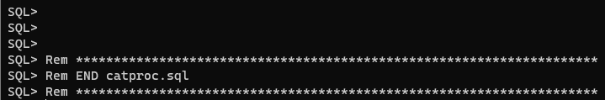

**Komendy wykonywane z użytkownika SYSTEM:**

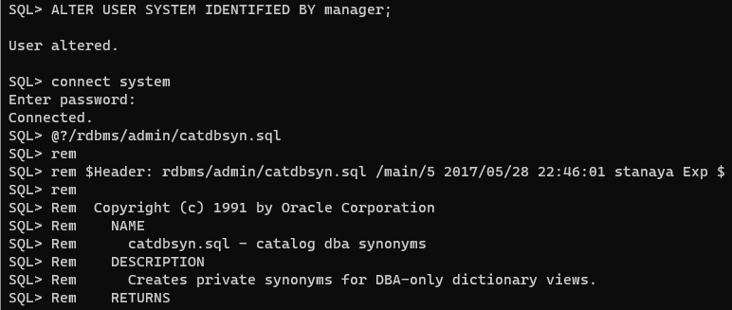

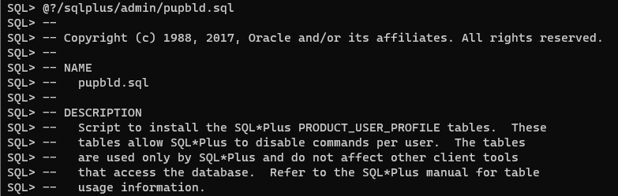

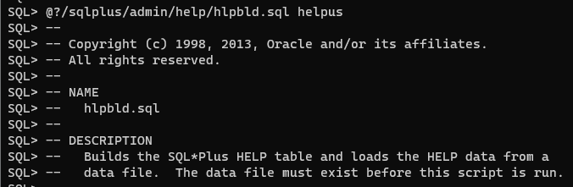

1. Odpowiedź na pytanie z p.2

Z naszej perspektywy nie stanie się nic, ponieważ skrypty catalog.sql i catproc.sql są napisane w taki sposób, aby można było je wielokrotnie wykonać, np. jeśli po pewnym czasie obiekty (np. perspektywy, synonimy) zostaną uszkodzone, to ponowne ich wykonanie naprawi te obiekty (utworzy je na nowo).

1. Lista plików dziennika i kontrolnych po zmianach z p.3 i 4.

**SQL> SELECT MEMBER FROM V$LOGFILE;**

MEMBER

--------------------------------------------------------------------------------

C:\ORACL_SZAFRANSKI\ORCL\REDO01.LOG

C:\ORACL_SZAFRANSKI\ORCL\REDO02.LOG

C:\ORACL_SZAFRANSKI\ORCL\REDO01B.LOG

C:\ORACL_SZAFRANSKI\ORCL\REDO02B.LOG

4 rows selected.

**SQL> select name from V$CONTROLFILE;**

NAME

--------------------------------------------------------------------------------

C:\ORACL_SZAFRANSKI\ORCL\O1_MF_J5MMVO0K_.CTL

C:\ORACL_SZAFRANSKI\ORCL_BACKUP\O1_MF_J5MMVO6T_.CTL

1. rows selected.
2. Wyniki testów z p. 7.
3. **SQL> show parameter db_block_size;**

db_block_size integer 8192

1. **SQL> show sga;**

Total System Global Area 3858759256 bytes

Fixed Size 9035352 bytes

Variable Size 738197504 bytes

Database Buffers 3103784960 bytes

Redo Buffers 7741440 bytes

1. **SQL> select COUNT(*) from DBA_TABLES;**

1742

1. **SQL> select name, log_mode from v$database;**

NAME LOG_MODE

--------- ------------

ORCL NOARCHIVELOG

1. **Numer wersji serwera, z którą pracuje baza.**

19.03.0.0.0

1. **SQL> show parameter processes;**

NAME TYPE VALUE

------------------------------------ ----------- ------------------------------

**processes integer 320**

1. **Próba zmiany rozmiaru bloku bazy kończy się niepowodzeniem, gdyż wybrany parametr nie może być zmieniony już po utworzeniu bazy danych.**
2. **SQL> select COUNT(*) from all_objects where status = 'INVALID'**

113

**Część 1C**

3.

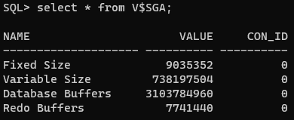

**select * from V$PARAMETER;**

Zapytanie zwraca zbyt dużo danych, aby je wkleić.

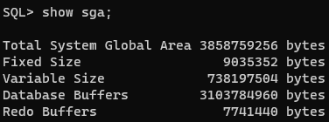

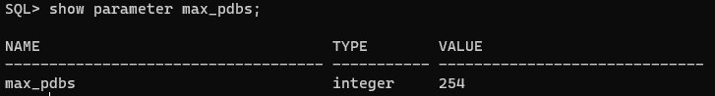

4.

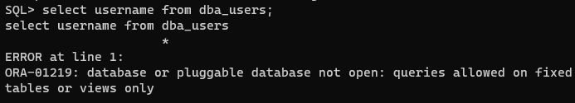

Nie mogę obejrzeć DBA_USERS, ponieważ baza jest nieotwarta (jedynie mounted).

5.

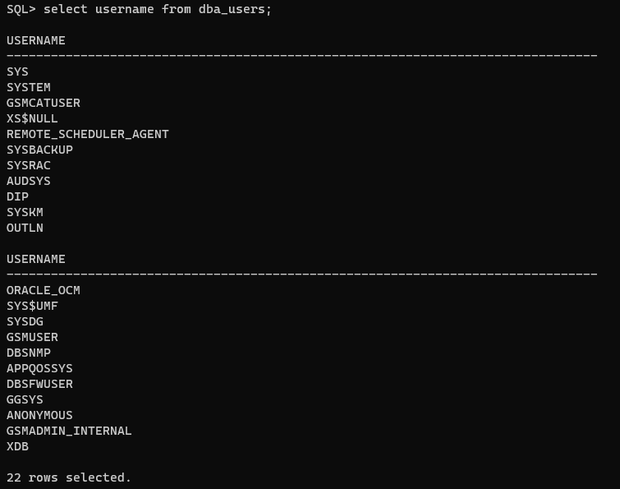

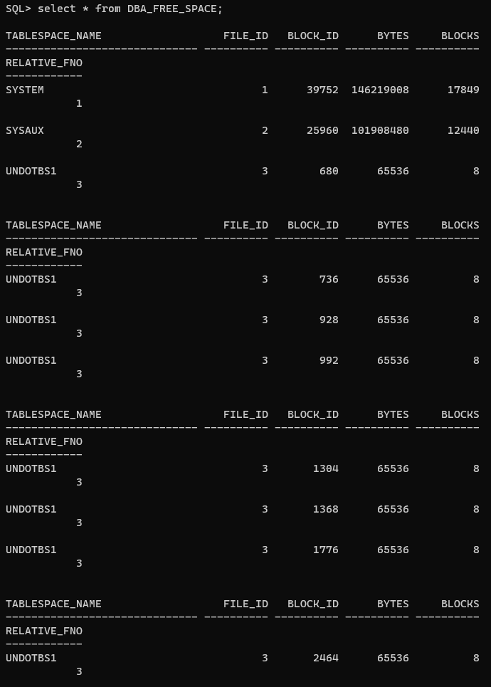



6.

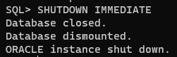

7.

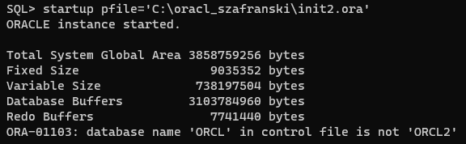

8.

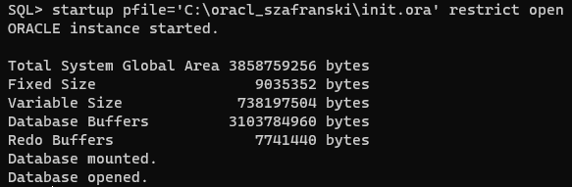

9.

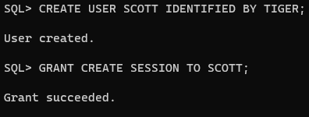

10.

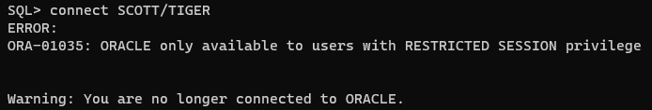

11.

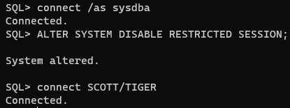

12.

